3. pielikums
Ministru kabineta
2014. gada 28. oktobra
noteikumiem Nr. 658
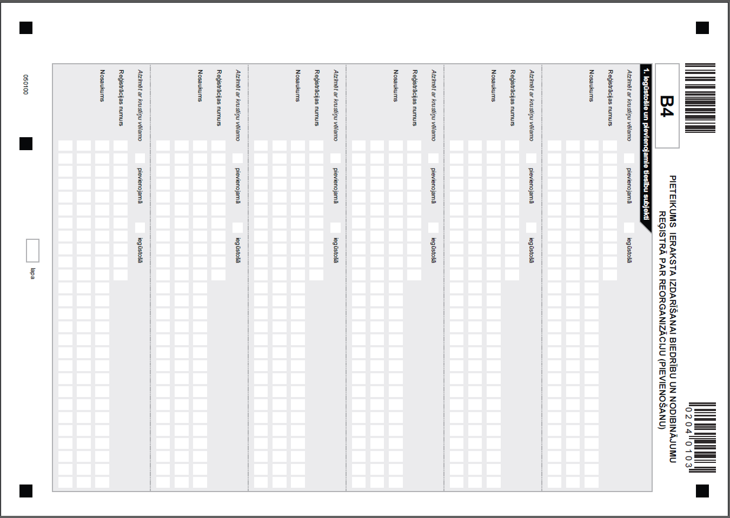

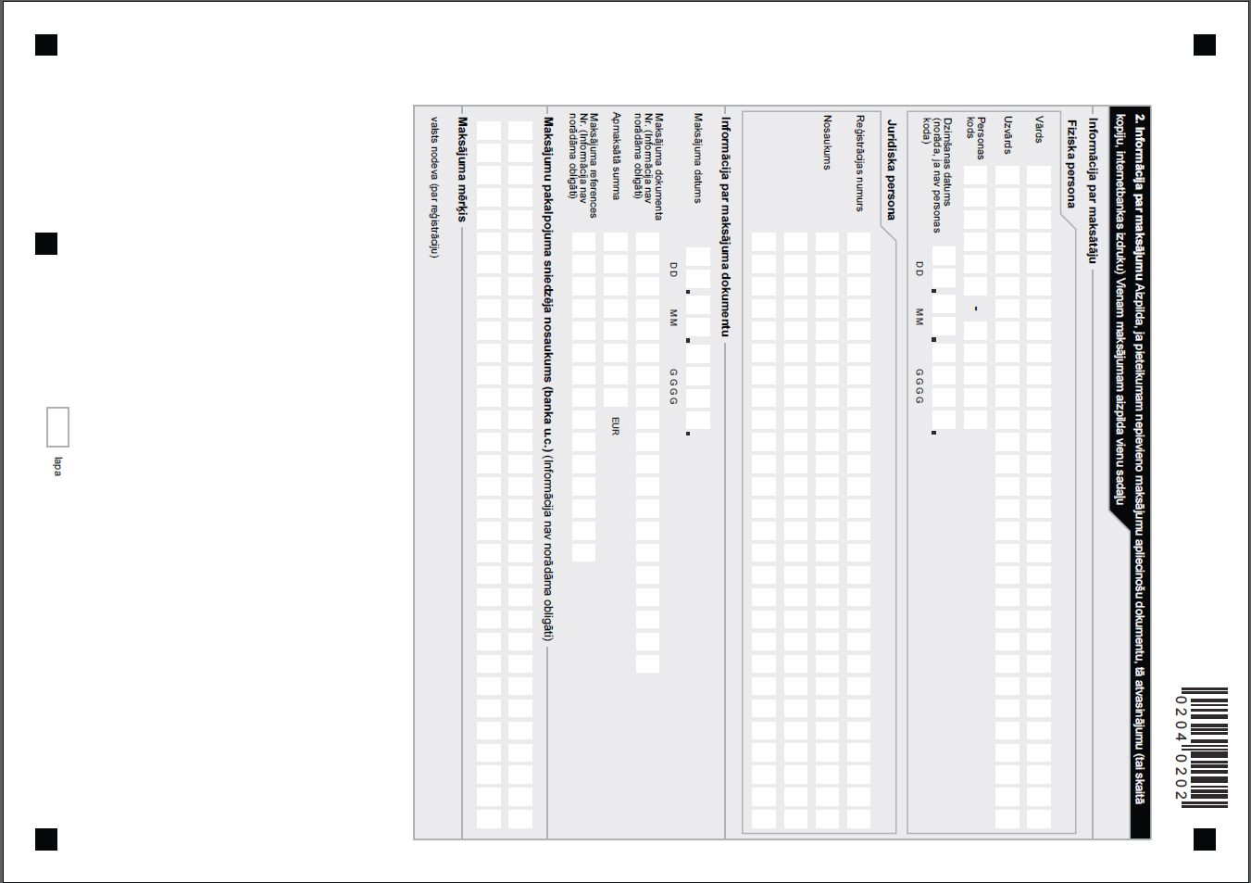
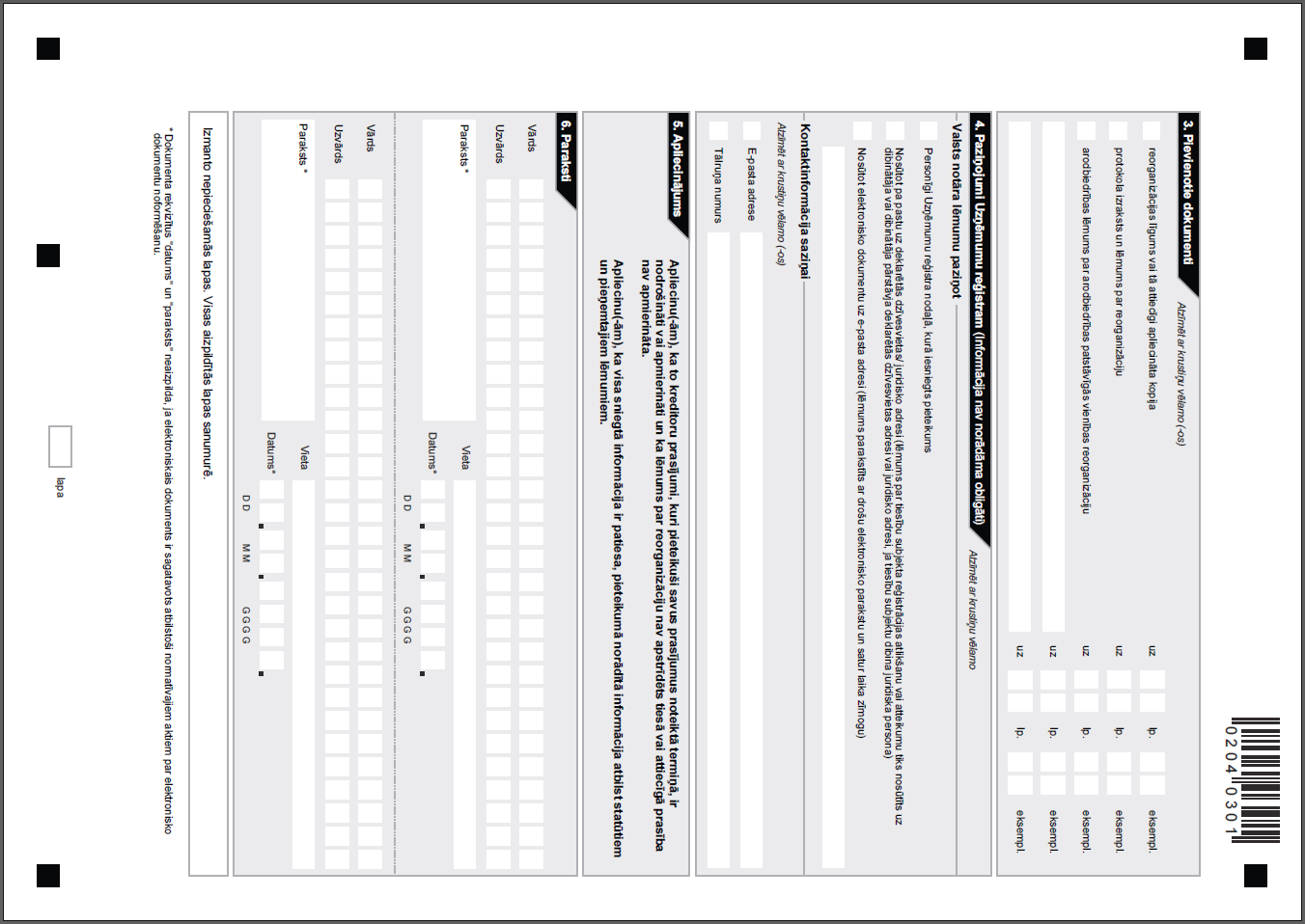

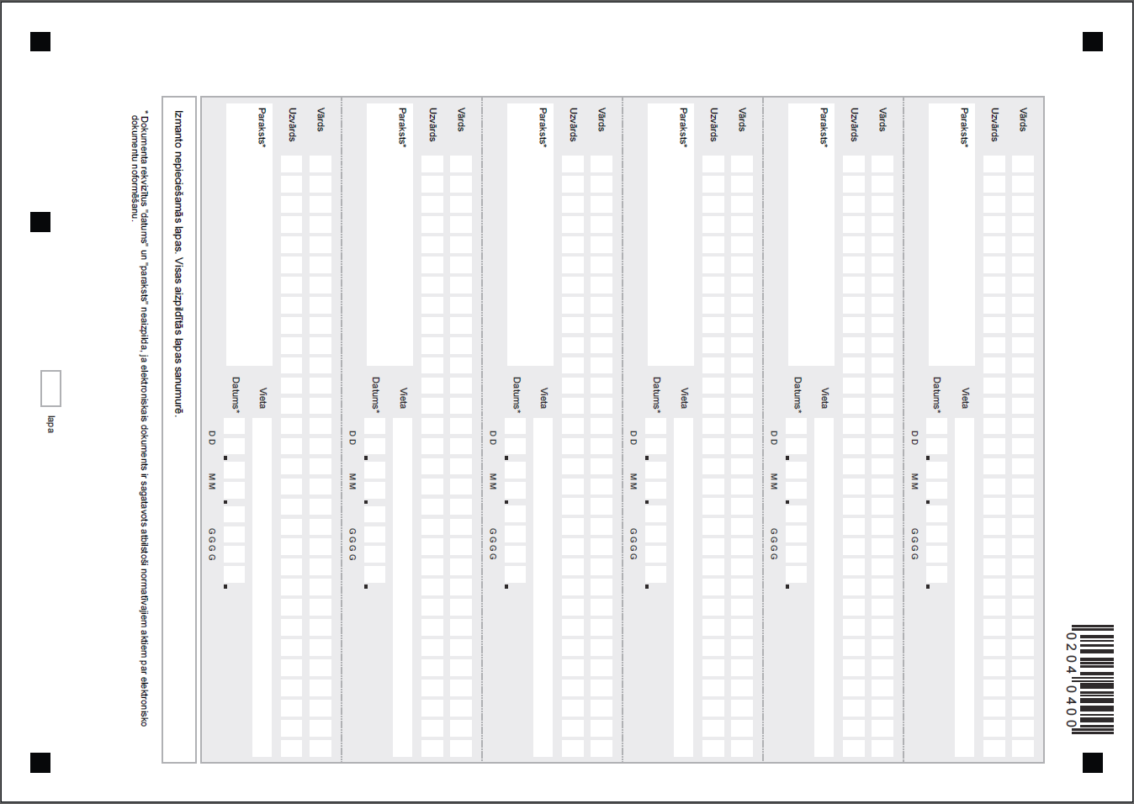

Tieslietu ministrs Gaidis Bērziņš

